La sequia

Nombre: José miguel Mejía

Profesor: Norman Andrés Londoño

Ciudad, colegio y año: Medellín, padre manyanet, 2014.

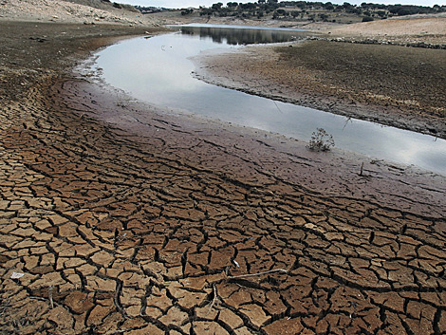

La sequía:

Esta causando miedo en los habitantes de: Casanare, guajira, meta, amazonas, y toda la parte de la amazonia, como lo son Mitú, amazonas y Casanare.

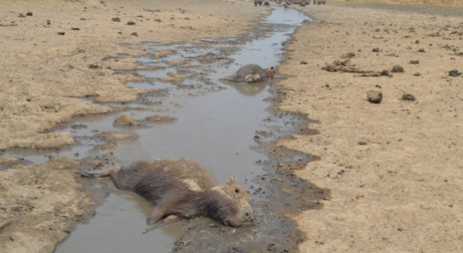

Las dantas y búfalos se MUEREN.

Luchemos:

1. AHORREMOS agua.





2. AHORREMOS ENERGIA.





3. CUIDEMOS EL PLANETA.





4. CUIDEMOS los AMBIENTES.

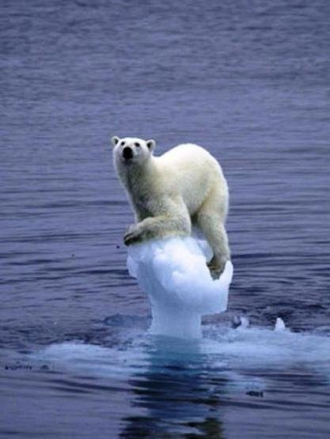

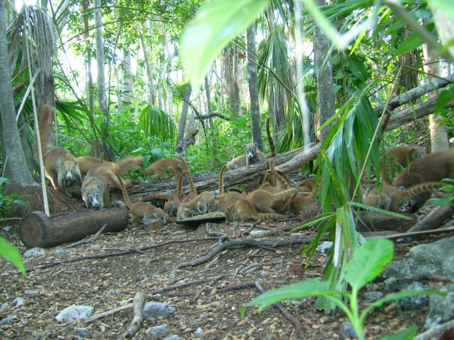

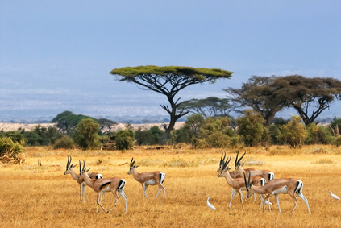

5. HECHEMOS la basura donde es.



